Присташ Надежда Валерьевна
Учитель-логопед
МБДОУ «Ласточка» г. Ноябрьск
Индивидуальное занятие с ребенком с моторной алалией (3- 4 года) «Звук «Ф»»
Цель: Формировать и развивать артикуляционный праксис звука «Ф». Научить ребенка произносить звук «Ф», произносить слоги с изученными и произносимыми гласными звуками фа, фу, фы, фэ, фо, фи. Продолжать формировать слоговую структуру слова. Развивать артикуляционную и общую моторику. Воспитывать внимание, слухоречевую память, усидчивость.
Материал: Символы звука Ф и гласных звуков; два ёжика (картинки или игрушки); картинки: факел, фазан, фартук, фонтан, фото, фокусник, фикус, финики, филин, футболист, футболка, фундук, фен, дельфин, патефон, туфли, кофта, буфет, конфеты, вафли, пуф; игрушка ёжика; разноцветные листья.
Ход занятия:
1.Артикуляционные упражнения: (использовать картинки)
Упражнение «Зайчик». Ушки – на макушке, а зубки – на губке! (нижняя губа прижата к краям верхних зубов, верхняя губа слегка приподнята, образуется как бы «заборчик»).
Упражнение «Молчание». Зайка серенький сидит, зубки выставил, молчит, ничего не говорит!
Упражнение «Уточка». Как утёнок, губы сложим, Мы на уточку похожи! (упражнение помогает активизации верхней губы, так как верхняя губа при произношении звука Ф должна быть ненапряженной, спокойной).
Упражнение «Улыбка». Улыбнулись губки, показались зубки, И-е, И-е, улыбаюсь я тебе! (Уметь удерживать нижнюю челюсть опущенной и расслабленной).
Упражнение «Язычок гуляет». Язычок пошёл гулять (ротик широко открыт, вывести широкий расслабленный язык на нижнюю губу), В домик спрятался опять (язык в состоянии покоя лежит за нижними резцами).
Упражнение «Ветерок». Ротик к ушкам растяни, Губку мягко прикуси, Длинный ветерок пусти! («Фи» на выдох говори!).
Упражнение «Заборчик». Домик - ротик закрыт, Тут заборчик стоит. (нижняя губа прижата к краям верхних зубов, верхняя губа слегка приподнята, образуется как бы заборчик).
Упражнение «Ветерок 2». Руки вверх поднимай, Тихо носиком вдыхай, Ручки вниз опускай, Фф – как ветер, напевай! (упражнение направлено на развитие длительной ротовой воздушной струи).
2. Развитие речевого дыхания.
Педагог: Жили в лесу два ежа. Жили они дружно, гуляли на одной поляне и никогда не расставались. Но вот однажды разбежались ежи в разные стороны и потерялись. Стали друг друга звать. Один зовёт: ф-ф-ф, а другой ему отвечает ф-ф-ф. Так и нашли друг друга. И больше далеко друг от друга не уходили. (ребёнку предлагается поиграть с ёжиками – найти друг друга и «пофыркать»).
3.Развитие предпосылок к формированию фонематических процессов.
Педагог произносит слова: фрукты, флаг, луна, форма, фонтан, море, кафтан, кефир, фартук, кофта, труба, фабрика, фазан и т.д. Услышав слово со звуком «ф» ребёнок должен спрятать руки за спину.
4.Формирование речевого голоса, отработка чёткого произношения и артикуляции звука Ф, развитие элементов интонационной выразительности.
Педагог: Прослушай стишок. Слушай внимательно, какой звук я выделяю голосом?
Фая сшила сарафан, А Фома купил кафтан.
Обрати внимание, как правильно следует произносить звук Ф. Произнеси этот звук, чётко. Произнеси громко, теперь тихо, а теперь низким голосом, как «сказал» бы медведь. Высоким голосом, как сказала бы маленькая девочка.
5.Работа в тетради. Звуковые символы гласных звуков и звука Ф. Ведём пальчиком от гласного звука к Ф и произносим: ааааааф, уууууф, ыыыыыф, ооооф, эээээф, иииииф. Затем переставляем символы и произносим ффффа, фффоо, фффыы, ффффуу, ффффээ, ффффии.
6.Работа с картинным материалом.
Педагог: Посмотри, что на картинках. (Педагог произносит слова: факел, фазан, фартук, фонтан, фото). - Давай произнесём вместе эти слова и прохлопаем (взрослый произносит, выделяя первый слог и просит ребенка повторить, когда прохлопываем слова, то взрослый показывая артикуляцию гласных звуков, перед зеркалом – просит повторять эти гласные, без тех согласных, которые ещё не изучены ) Например: слово «фото» ребенок должен произнести так - «фо-то», слово «фазан» - «фа-ан».
7. Упражнение «Игра с ёжиком».
Педагог: Кто же так пыхтит: «Фи, фи?» Это ёжик! К нам иди! Давай позовём его ласково, нежно: «Фи, фи, фи – к нам иди!»
Ёжик: Фи, фи, фи, а вот и я! Здравствуйте, мои друзья! Меня зовут Фин.
Педагог: Как зовут ёжика? (в игре использовать игрушку ёжика, ребёнок повторяет за педагогом чистоговорку и имя ёжика. Следить за правильной артикуляцией звука «Ф»)
8. Упражнение – игра «Ветер».
Педагог: Слышите, вдали гудит…. Что же это к нам летит? (фонограмма – гудит ветер)
Ребёнок: ветер.
Педагог: В ветерок вас превращаю и играть всех приглашаю.
Педагогическая установка: Ротик к ушкам растяните, Губку мягко закусите, Тихо ветерок пустите!
Педагог: Ветерок летал, играл И листочки разбросал (педагог разбрасывает листочки) Надо листики собрать, С ними будем мы играть. (ребёнок кладёт листик на ладошку и сдувает на фонационном выдохе звука «Ф»
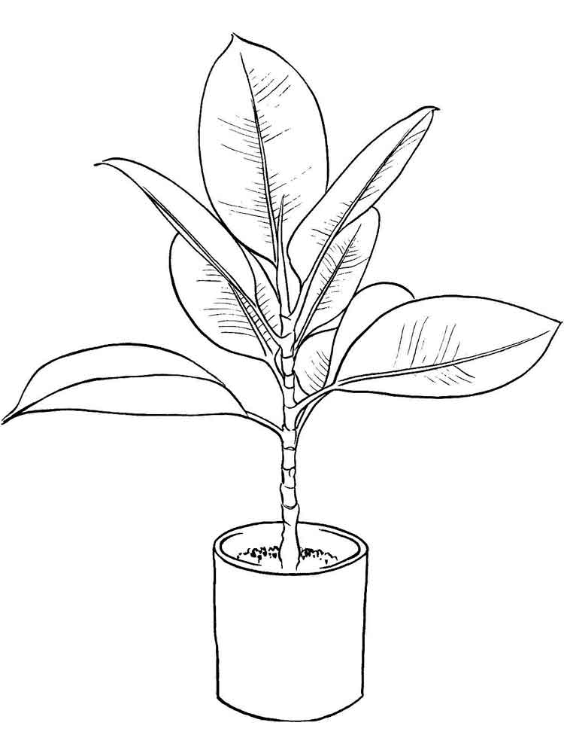
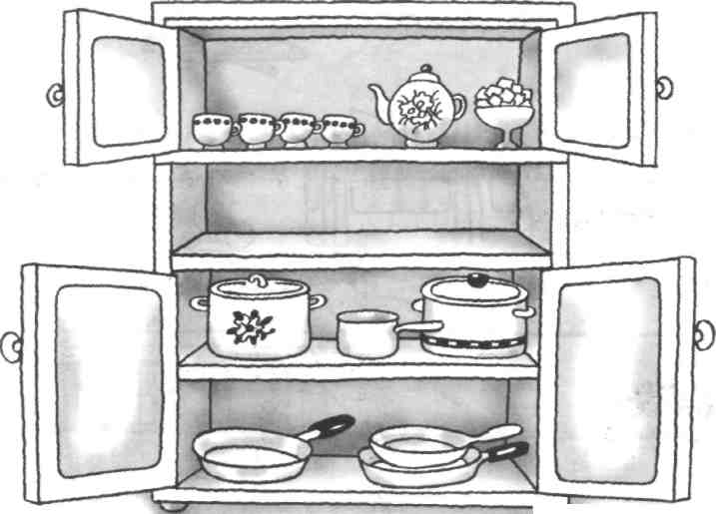
БУФЕТ, ФИКУС, вафли, конфеты, фартук, дельфин, фея, фазан

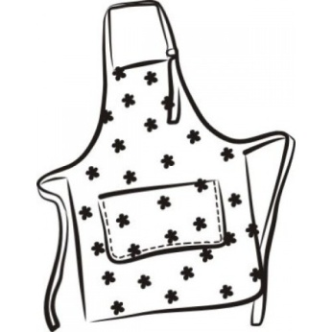

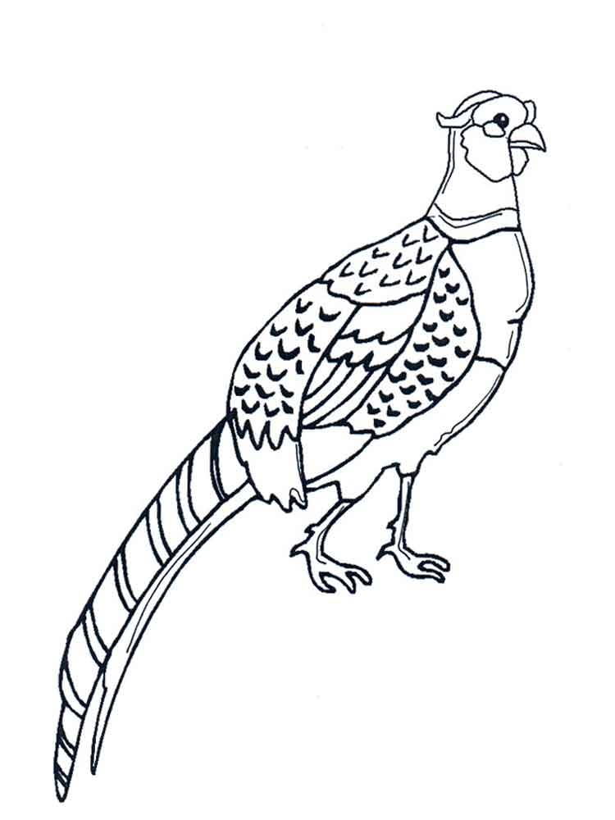

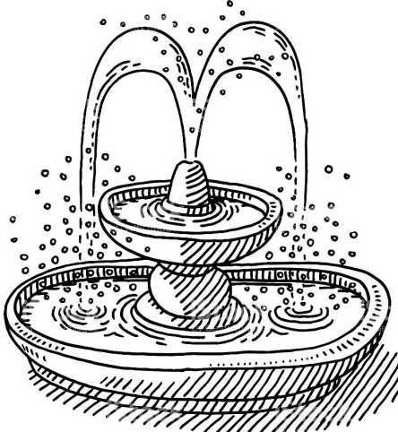
кофта, фонтан, туфли, патефон, фен, финики, фокусник, футбол
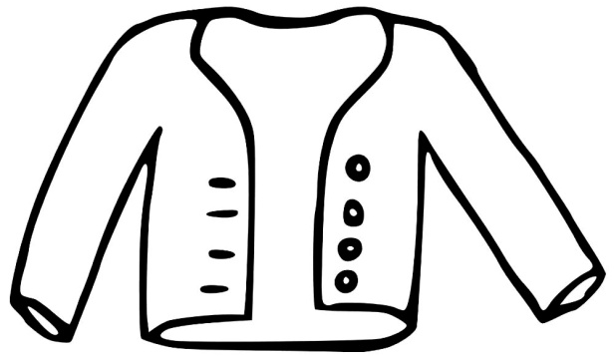

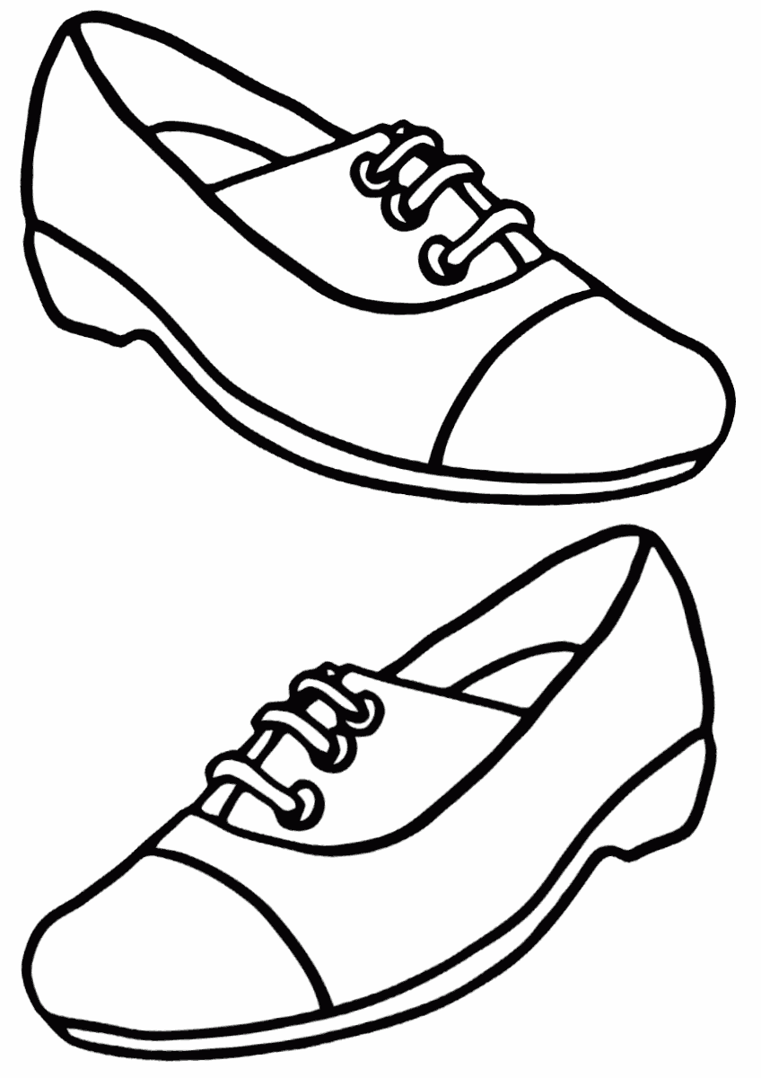

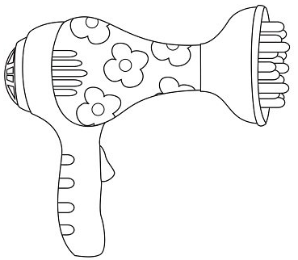
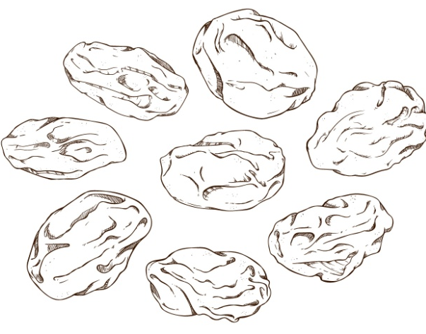

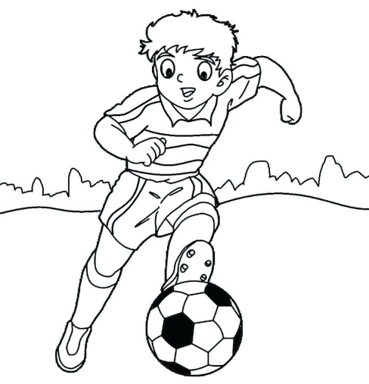

Факел, фото, футболка, телефон, фундук, фантик, пуф, филин

